SINH HOẠT CHI BỘ ĐỊNH KỲ – NỀ NẾP, HIỆU QUẢ
CỦA CHI BỘ TRƯỜNG THCS VĨNH HÀO
Thực hiện chương trình công tác tháng, ngày 03/04/2026, Chi bộ Trường THCS Vĩnh Hào đã tổ chức sinh hoạt chi bộ định kỳ với sự tham gia đầy đủ của các đồng chí đảng viên trong chi bộ. Buổi sinh hoạt diễn ra trong không khí nghiêm túc, dân chủ, phát huy tinh thần trách nhiệm cao của mỗi đảng viên.
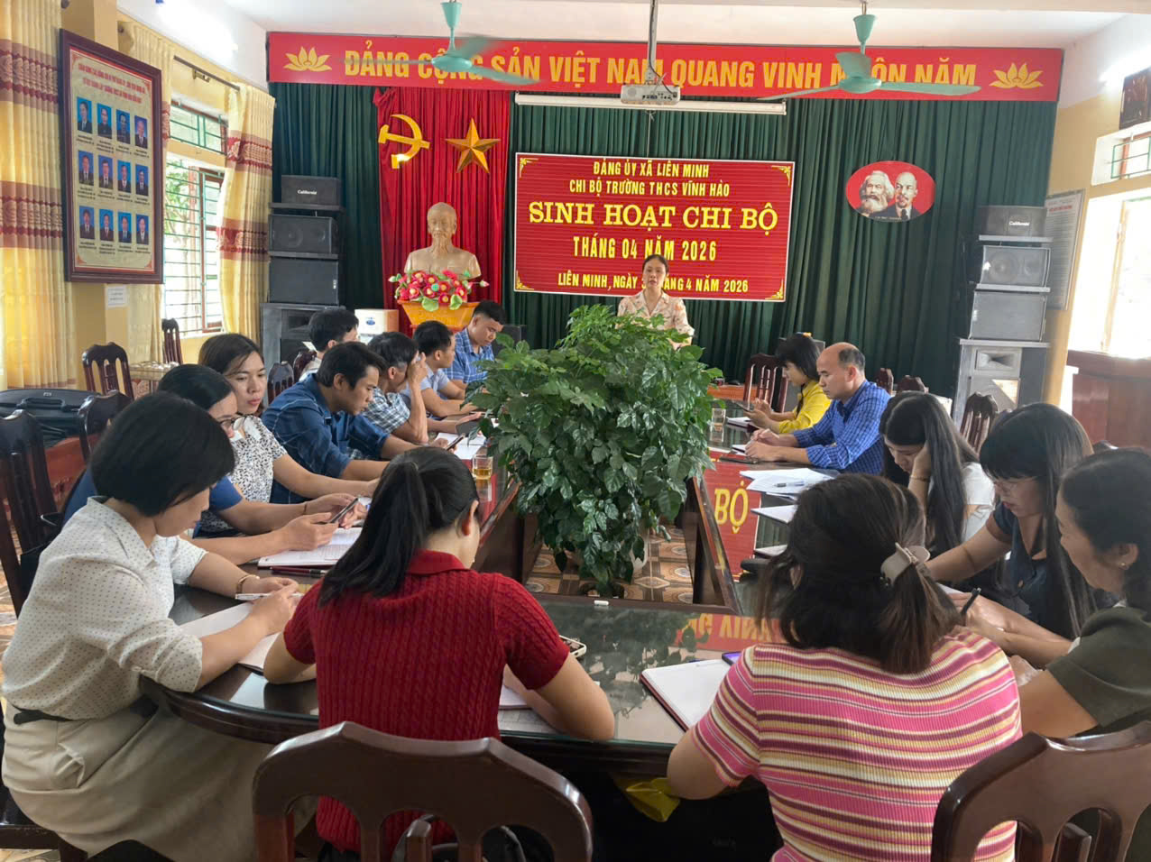
Toàn cảnh buổi sinh hoạt chi bộ Trường THCS Vĩnh Hào (đảng viên tham dự đầy đủ, nghiêm túc).
Nhằm nâng cao năng lực lãnh đạo và sức chiến đấu của tổ chức Đảng, Chi bộ Trường THCS Vĩnh Hào luôn duy trì nền nếp sinh hoạt chi bộ định kỳ hằng tháng theo đúng quy định của Điều lệ Đảng. Đây là hoạt động chính trị quan trọng, góp phần định hướng và thúc đẩy mọi hoạt động của nhà trường phát triển ổn định, bền vững.

Trong các buổi sinh hoạt, chi bộ tập trung đánh giá toàn diện kết quả thực hiện nhiệm vụ trong tháng, đặc biệt là công tác chuyên môn, chất lượng dạy và học, công tác quản lý học sinh, xây dựng môi trường giáo dục lành mạnh, kỷ cương. Đồng thời, chi bộ cũng nghiêm túc chỉ ra những tồn tại, hạn chế và đề ra các giải pháp thiết thực, phù hợp với tình hình thực tế của đơn vị.
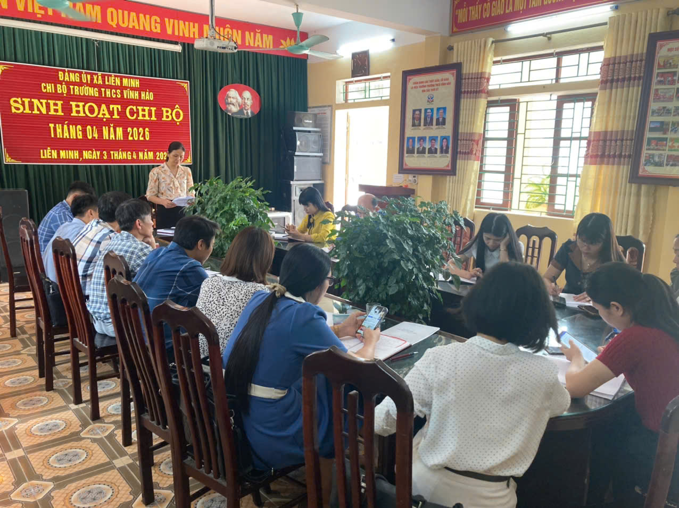
Đồng chí Phạm Thị Hải Yến-Bí Thư chi bộ,Hiệu trưởng nhà trường tổng kết công tác tháng 3 và triển khai phương hướng nhiệm vụ tháng 4.
Bên cạnh đó, việc quán triệt, triển khai kịp thời các chủ trương, nghị quyết của Đảng, chính sách pháp luật của Nhà nước và các văn bản chỉ đạo của ngành giáo dục luôn được chú trọng. Qua đó giúp mỗi đảng viên nâng cao nhận thức chính trị, tinh thần trách nhiệm, gương mẫu trong thực hiện nhiệm vụ được giao.
Không khí sinh hoạt chi bộ diễn ra dân chủ, thẳng thắn, cởi mở; các đảng viên tích cực tham gia đóng góp ý kiến xây dựng, thể hiện tinh thần đoàn kết, thống nhất cao. Đây cũng là dịp để mỗi đảng viên tự soi, tự sửa, không ngừng rèn luyện phẩm chất đạo đức, lối sống và nâng cao năng lực công tác.
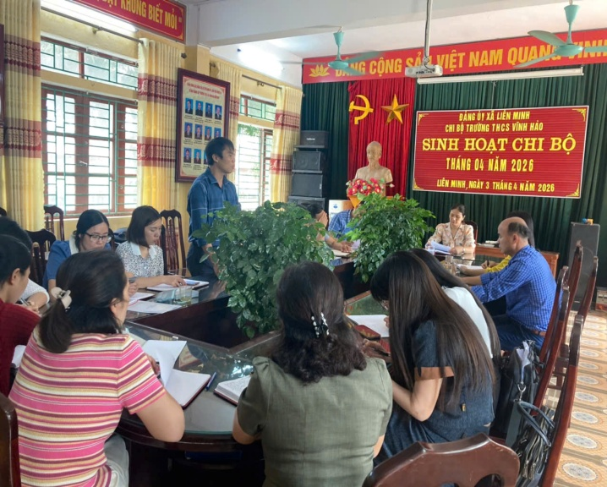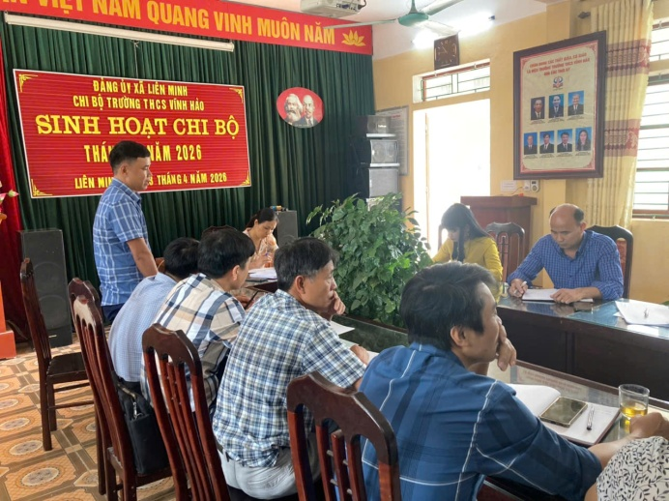
Các đồng chí Đảng viên trong chi bộ tham gia đóng góp ý kiến trong cuộc họp
Đặc biệt, Chi bộ nhà trường luôn gắn việc sinh hoạt định kỳ với việc học tập và làm theo tư tưởng, đạo đức, phong cách Hồ Chí Minh bằng những việc làm cụ thể, thiết thực. Qua đó tạo chuyển biến rõ nét trong nhận thức và hành động của mỗi cán bộ, đảng viên.
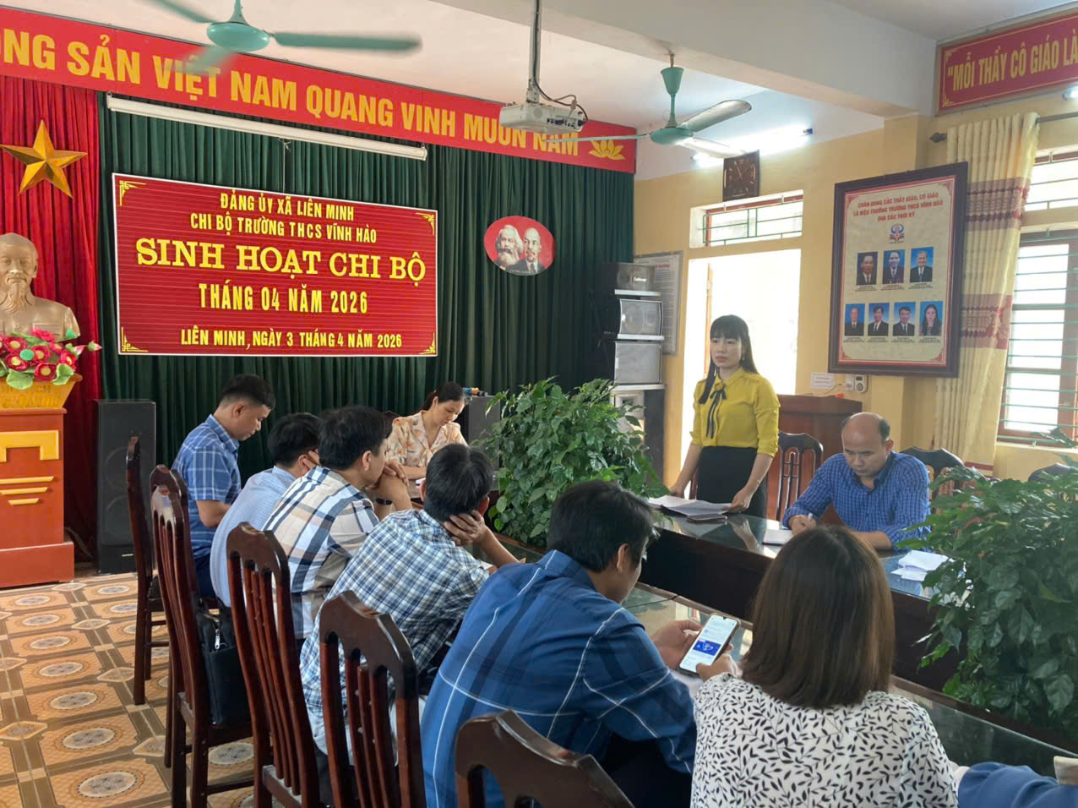
Đồng chí Phạm Thị Minh Tâm- Ủy viên ban thường vụ- phụ trách chi bộ - Chánh văn phòng Đảng ủy về tham dự buổi sinh hoạt và đóng góp ý kiến chỉ đạo.

Việc duy trì tốt sinh hoạt chi bộ định kỳ đã góp phần quan trọng trong việc xây dựng Chi bộ Trường THCS Vĩnh Hào trong sạch, vững mạnh, phát huy vai trò hạt nhân lãnh đạo, đưa nhà trường ngày càng phát triển, hoàn thành xuất sắc các nhiệm vụ được giao.

